basic

1.1 user profile
https://zhuanlan.zhihu.com/p/27126412

1.1.1 what is user profile?
1.1维基百科的定义
1.1.1 A user profile is a visual display of personal data associated with a specific user, or a customized desktop environment
1.1.2 用户画像就是与该用户相关联的数据的可视化的展现；一句话来总结就是：用户信息标签化。
1.2偏技术的定义
1.2.1 用户画像可以简单理解成是海量数据的标签，根据用户的目标、行为和观点的差异，将他们区分为不同的类型，然后每种类型中抽取出典型特征，赋予名字、照片、一些人口统计学要素、场景等描述，形成了一个人物原型 (personas)
1.3常见用户画像维度
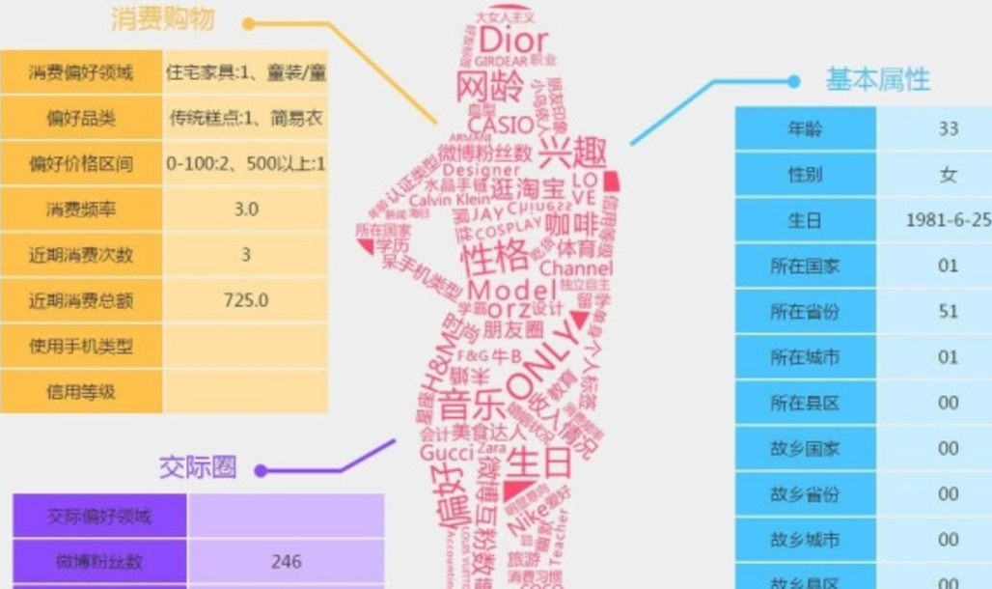
1.4金融产品常见评级画像的应用
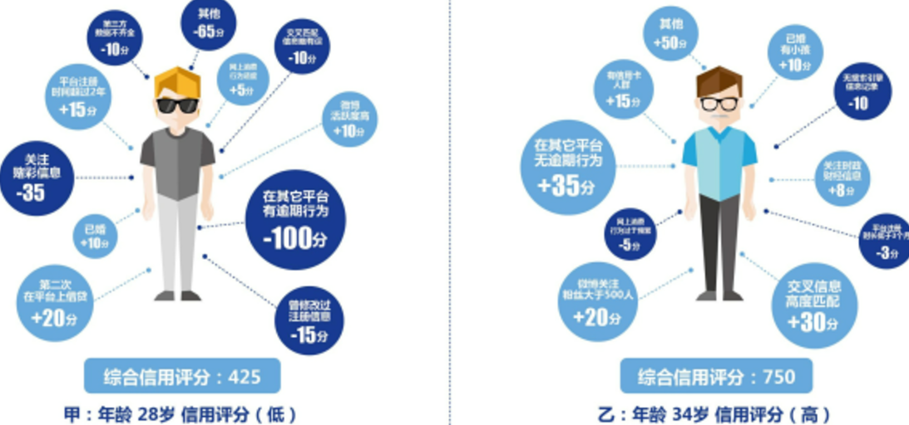
1.5群体维度常见的画像–今日头条
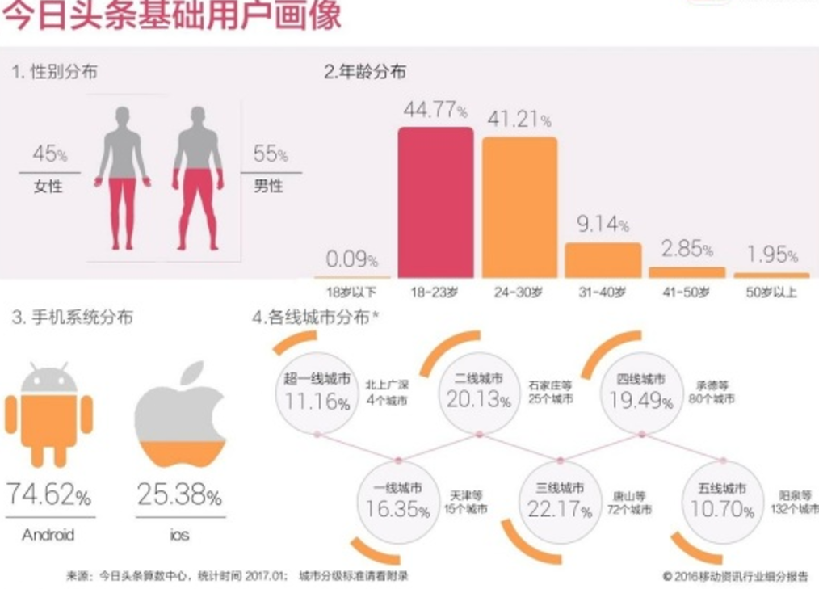

1.1.1 user profile usage
为什么要做用户画像:
2.1宏观 – 构建具象认知，构建战略、战术方向:为了在核心用户上达成统一且具象的认知，方便在后续投入上有的放矢；根据用户画像的信息做产品设计，必须要清楚知道用户长什么样子，有什么行为特征和属性，这样才能为公司提出战略和战术层面的指导。
2.2宏观 – 探索用户足迹，用户(市场 )导向:详细了解我们的真实用户是如何和产品及其相关内容进行互动等；必须从业务场景出发，解决实际的业务问题，之所以进行用户画像要么是获取新用户，或者是提升用户体验，或者是挽回流失用户等，并最终为用户设计产品。
2.3微观 – 构建底层数据基础，服务上层应用:正如上篇文章所述，用户画像可以作为推荐系统(广告、搜索系统)的重要一环而存在(标签相似/特征工程等)，并会对推荐效果产生较大的提升；而正如用户画像在金融中的应用，用户画像也可以作为风控的一些规则/特征存在，来量化信用等级
2.4微观 – 方便信息的处理:有了标签后计算机可以方便地处理各个量化需求:
– 2.4.1 分类统计:某视频网站上喜欢看《欢乐颂2》的用户有多少 ？男女比例各是多少?
– 2.4.2 数据挖掘: 喜欢买榴莲的用户通常喜欢什么服装品牌，经常买榴莲又买辣椒的用户年龄段分布如何
总之用户画像（UserProfile），完美地抽象出一个用户的信息全貌，可以看作企业应用大数据的根基。需要做到的终极形态是不同用户视角，打开同一个网站或者APP，体验完全不同

1.1.1 how to build user profile
如何构建用户画像:
3.1目标: 构建用户静态/动态数据
– 3.1.1 静态数据-评估价值:用户相对稳定的信息，如图所示，主要包括人口属性、商业属性等方面数据；这类信息，自成标签，如果企业有真实信息则无需过多建模预测，更多的是数据清洗工作，如果某些静态信息不准或缺失则需要建模预测。
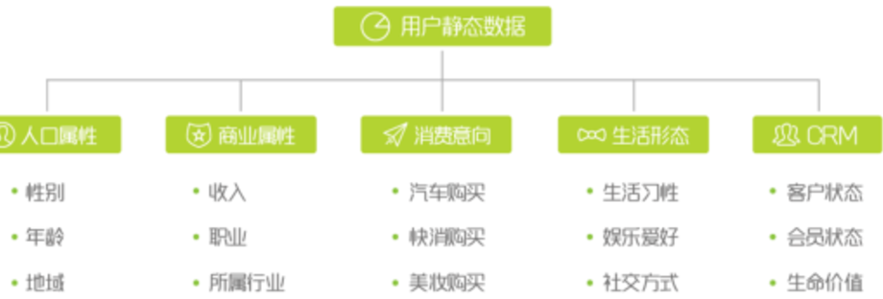
3.1.2 动态数据-循迹: 用户不断变化的行为信息，如果存在上帝，每一个人的行为都在时刻被上帝那双无形的眼睛监控着，广义上讲，一个用户打开网页，买了一个杯子；与该用户傍晚溜了趟狗，白天取了一次钱，打了一个哈欠等等一样都是上帝眼中的用户行为。当行为集中到互联网，乃至电商，用户行为就会聚焦很多，如上图所示：浏览凡客首页、浏览休闲鞋单品页、搜索帆布鞋、发表关于鞋品质的微博、赞“双十一大促”的微博消息。等等均可看作互联网用户行为
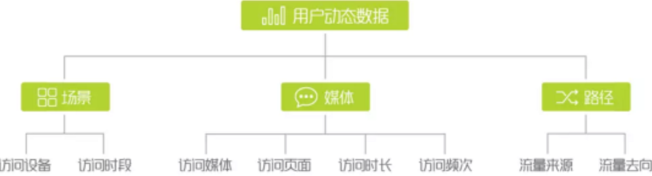
3.2形态: 标签与权重: 用户画像的最终形态是通过分析用户行为，最终为每个用户打上标签，以及该标签的权重。如:NIKE 0.8、iphone 0.6；
– 3.2.1 标签：表征了内容，用户对该内容有兴趣、偏好、需求等等。
– 3.2.2 权重：表征了指数，用户的兴趣、偏好指数，也可能表征用户的需求度，可以简单的理解为可信度，概率
3.3数据建模方法: 标签=用户标识 + 时间 + 行为类型 + 接触点（网址+内容）的聚合，某用户因为在什么时间、地点、做了什么事，所以会打上**标签
– 3.3.1 事件模型: 主要通过收集用户行为，并结合上下文构建事件模型，主要为5w(who、when、where、what、which);who:通过唯一的用户标识来锁定某个人(用户名、手机号、qq、微信、cookie等)；when:主要收集时间因素；where:主要收集地理位置因素；what:主要收集交互的商品/内容的标识，最终标签基本出自于对what的具象或者抽象；which:标识用户什么行为，比如点击、浏览、购买、观看。
– 3.3.2 整体思考建模: 用户标签的权重可能随时间的增加而衰减，因此定义时间为衰减因子r，行为类型、网址决定了权重，内容决定了标签，进一步转换为公式：标签权重=衰减因子×行为权重
– 3.3.3 举个栗子: 如：用户A，昨天在天猫nike官网浏览了一双价值699元的nike运动鞋，前天在天猫超市购买了一个价值为50元的杯子。
标签：nike，运动鞋，口红
时间：因为是昨天的行为，假设衰减因子为：r=0.9(不妨这里衰减简单地选取为每天下降为前一天的0.9，具体衰减可以通过数据分析得到，一般为指数级衰减)
行为类型：浏览行为记为权重0.5，购买行为记为权重1
地点：nike官网权重为0.8，天猫超市权重为0.4(因为天猫超市品类更泛，所以权重相对于nike专业运动品牌商要小)
则用户偏好标签是：杯子，权重是0.9 * 1*0.4=0.36；nike、运动鞋，权重是0.9*0.9*0.5*0.8 =0.324 即，用户Ａ：杯子 0.36、nike 0.324，运动鞋：0.324。
上述模型权重值的选取只是举例参考，具体的权重值需要根据业务需求二次建模，具体的建模流程也需要进一步梳理，这里强调的是如何从整体思考，去构建用户画像模型，进而能够逐步细化模型。
以上未涉及具体算法，更多的是阐述了一种分析思想，在计划构建用户画像时，能够给您提供一个系统性、框架性的思维指导。核心在于对用户接触点的理解，接触点内容直接决定了标签信息。内容地址、行为类型、时间衰减，决定了权重模型是关键，权重值本身的二次建模则是水到渠成的进阶。模型举例偏重电商，但其实，可以根据产品的不同，重新定义接触点。 最后，接触点本身并不一定有内容，也可以泛化理解为某种阈值，某个行为超过多少次，达到多长时间等

1.1.1 algorithm architecture
算法处理到评估流程图:
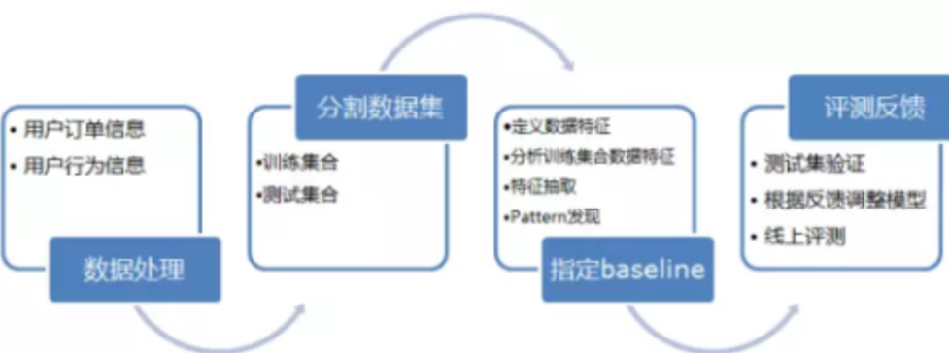
算法架构图:
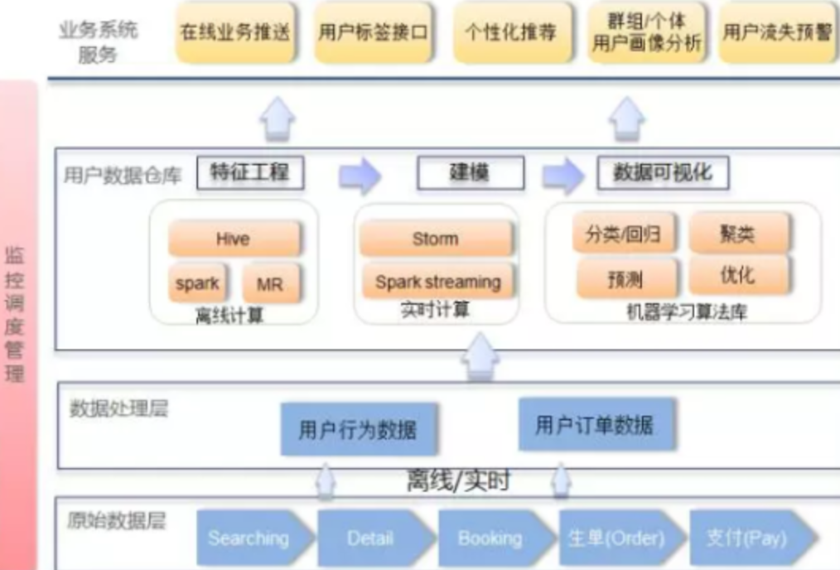
标签层级:
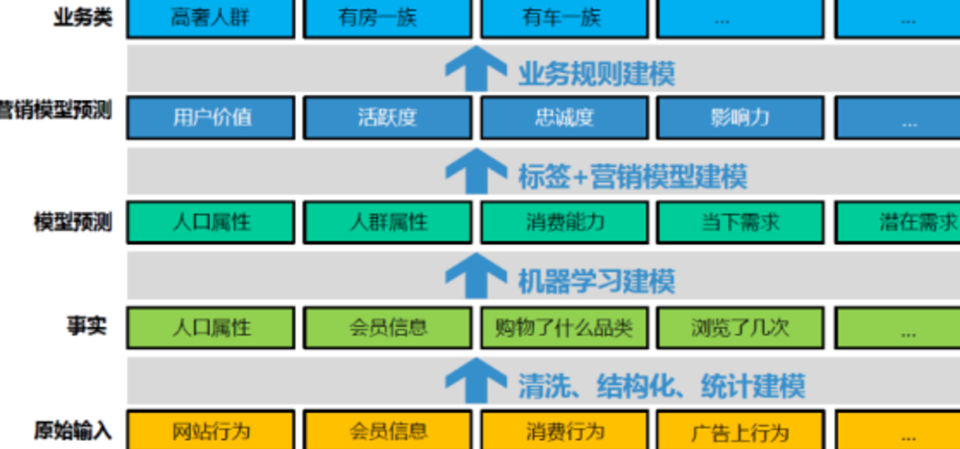
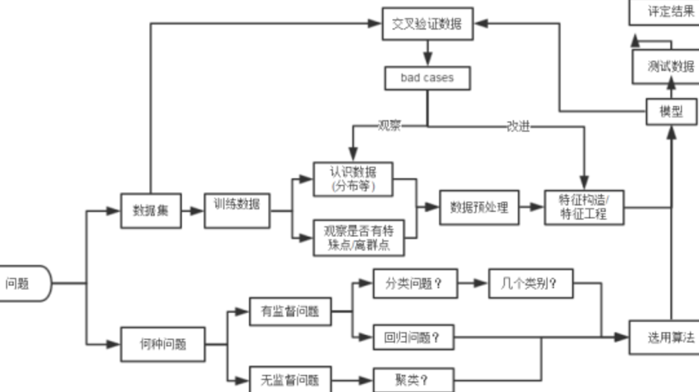
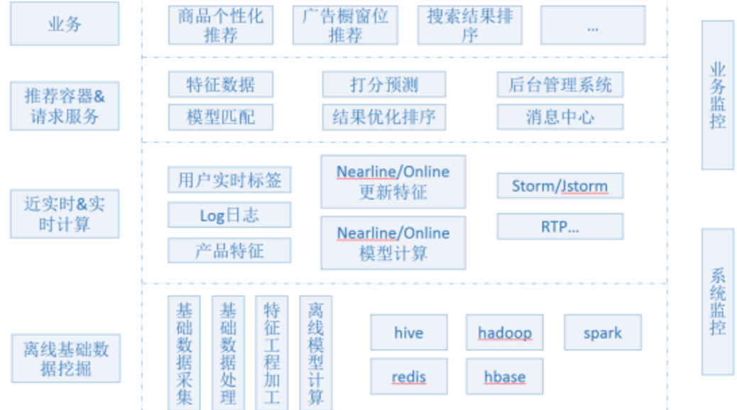
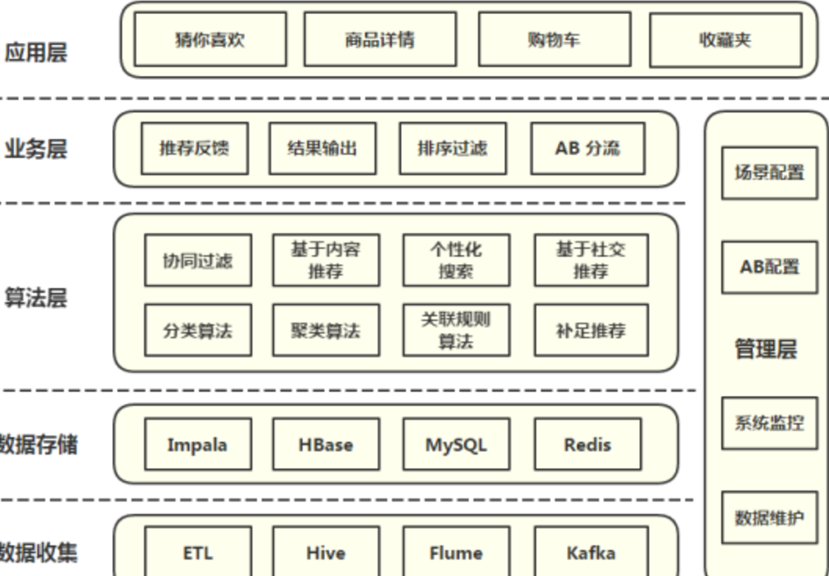

1.1 Tencent cloud

1.1.1 algorithm architecture
以应用宝为例，对于两个不同用户A和B，打开应用程序的界面是很不一样的。用户A是一个年轻男性用户，平时可能喜欢玩手机游戏和看小说，所以应用宝的推荐系统会给他推荐游戏的应用。而用户B是一个年轻女性用户，平时喜欢购物和轻游戏，所以应用的推荐系统就会给她推荐购物的应用。

这样一来，从用户的角度，减少了他找到自己喜欢的应用的时间；从产品的角度，用户更愿意去点击和安装他喜欢的应用，所以提高了产品的转化率。

除了应用宝之外，腾讯云推荐系统还应用在腾讯的QQ空间、QQ、企鹅FM、QQ会员和黄钻贵族等12个不同的业务的200多个不同推荐场景，每天处理的推荐请求有上百亿个。那么，这个日均百亿级请求的推荐系统是怎么打造而成的呢？主要需要解决两个问题：

- 支持众多业务和场景。
- 支持海量用户请求。

一、通用化推荐算法库

首先要解决的问题是如何支持众多业务和场景。对于不同的场景，用到的数据、算法和模型都会有很多的不同，如果对于每个场景都从头开发，将会耗费非常多的时间和人力。那么有没有更好的方法呢？毕竟常用的推荐算法就是那么几种，有没有一种方法使得同一个推荐算法可以复用到不同的推荐场景呢？那就需要对推荐算法库进行通用化设计。

下面举一个例子来说明推荐系统是什么，又是怎么工作的。
如图2所示，一个推荐系统是由学习系统、模型和推荐系统三部分组成的。其中，学习系统通过机器学习的方法对用户的历史数据进行统计、分析，从而训练得到一个模型。这个模型是用户行为规律的总结，会在后面预测系统中对新用户的请求进行预测。
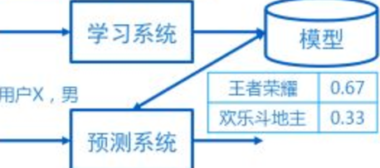
实际的推荐系统中，学习系统处理的用户数据量会更大，数据的维度也更多，用到的推荐模型也会更复杂，常用的有协同模型、内容模型和知识模型。其中，协同模型主要通过我的朋友喜欢什么来猜测我喜欢这么；内容模型则是根据物品本身来预测用户喜欢A所以也可能喜欢B；知识模型则是根据用户的限定条件，按照他的需要进行推荐。
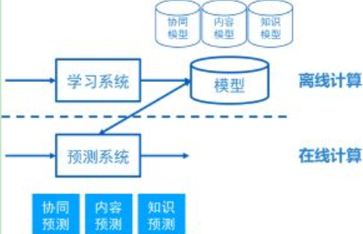
推荐系统的离线和在线计算分工
学习系统训练一个模型一般会花比较长的时间，这部分我们称为离线计算，对实时性要求并不高，比如，可以在几个小时的时间内计算出来，重要的是模型的质量。而预测系统则不一样，因为预测系统是直接面向用户请求，所以要求它响应快，同时必须能够处理海量用户的请求，系统必须稳定可靠。接下去我们会使用一个实时计算平台来满足这部分的要求。

1.1.1 海量在线服务的实时计算平台
二、面向海量在线服务的实时计算平台
除了前面提到的通用化算法库，我们需要解决的第二个问题是如何处理海量的用户请求。这部分我们用的是一个名为R2的面向海量在线服务的自研实时计算平台。R2有下面几个特点：

海量，目前在R2系统上，每天处理上百亿的个性化推荐请求；
实时，每个请求的处理平均延时为18ms；
可靠，系统稳定性为99.99%。
R2从一开始就是围绕线上服务而设计。
首先，为了快速处理海量请求，我们参考了Apache Storm，把R2定义成一个流处理框架。
其次，为了系统的高可用性，在设计的时候，考虑了系统不会出现单点故障。
- 为了方便扩容，计算资源是可插拔的。
- 第四，系统可以支持动态调度以方便负载平衡。
第五，为了方便运维，还紧密结合运维工具提供告警和监控。

我们先来看一下R2这个流处理框架是如何处理推荐请求的。如图5所示的推荐场景用于猜测用户喜欢的手机应用，可以分为三步来计算：

- 根据id得到用户特征；
- 使用决策树判断喜欢某个应用的概率；
- 对结果重新排序。其中，使用决策树这一步因为计算量大，可以通过并行计算来缩短处理时间，每个处理单元可以处理子树的一部分，最后在第三步将结果汇总以后重新排序。
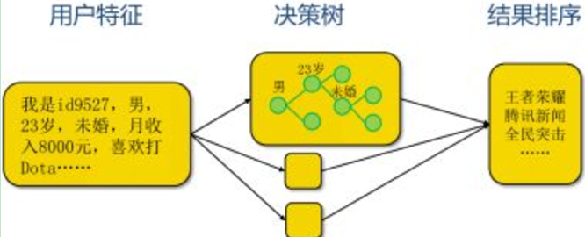
R2的架构如图6所示，分为业务层、通信层和全局配置层三层。其中，业务层负责业务处理逻辑；通信层负责基于名字的通信和分布式流处理；全局配置层负责可适应的拓扑配置、动态扩缩容和动态负载调度。
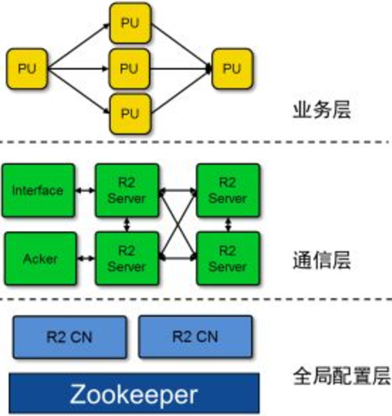
图6. 实时计算平台R2架构
其中，业务层由两部分组成：计算拓扑图和计算单元（PU）。计算拓扑图负责数据的流向，而计算单元负责业务的逻辑计算。通信层负责PU之间的通信以及拓扑图执行跟踪。其中，Interface负责从业务接入请求，Acker负责跟踪拓扑图执行情况，而R2Server负责转发PU之间的通信、启动PU和监控PU心跳。PU之间的通信都通过R2Server转发。全局配置层负责拓扑管理和名字服务，通过Zookeeper来进行动态配置。其中，拓扑管理将逻辑拓扑映射到物理拓扑，名字服务提供PU地址查询。

1.1.1 T cloud推荐引擎
基于上面的经验，我们打造了腾讯云推荐引擎。腾讯云推荐引擎（CRE）是面向广大中小互联网企业打造的一站式云推荐引擎解决方案，提供安全、便捷、精准、可靠的推荐系统服务，提升其业务的点击转化率和用户体验。

如图7所示，CRE由算法模型和在线计算两部分组成。算法模型部分由于采用了通用推荐算法库设计，用户在接入推荐场景时只需要通过简单配置，就可以直接使用已有的算法模版。在线计算部分集成了R2的优势，系统稳定可靠，并且支持快速扩容。
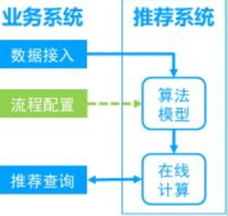
腾讯云推荐引擎具有下面的功能：

一天接入，快速上线；
模板化算法，节省99%代码；
快速扩容，应对业务快速增长；
稳定可靠，节省运维开销。
这些功能降低了推荐系统的技术门槛，使得搭建推荐系统变得简单便捷。

四、总结
综上所述，要打造一个百亿级通用推荐系统，需要考虑下面几点：
1.为了能够支持尽可能多的业务和场景，推荐算法库需要做通用化设计。
2.为了支撑海量在线用户的实时请求，实时计算平台必须低延时，可扩展，而且稳定可靠。
3.云推荐引擎的解决方案，在通用化的基础上，同时考虑了易用性，方便用户接入。
https://zhuanlan.zhihu.com/p/24956659

basic

1.1 user profile
https://zhuanlan.zhihu.com/p/27126412

1.1.1 what is user profile?

